МАРШРУТ ВЫХАДНОГА ДНЯ
ДЛЯ ВЫХАВАНЦАЎ І ІХ БАЦЬКОЎ
“Памятныя мясціны аграгарадка Лыскава”
Мэта: фарміраваць у дашкольнікаў грамадзянска-патрыятычныя і духоўна-маральныя якасці праз далучэнне іх да гістрыка- культурных каштоўнасцей роднага краю.
Задачы: развіваць пачуццё павагі да сваёй малой радзімы; фарміраваць патрыятычныя якасці асобы дзіцяці; расшыраць веды аб гісторыі мінулага свайго краю;выхоўваць павагу, любоў да сваёй малой радзімы.
ВІД МАРШРУТА: пешы.
І першым значымым аб’ектам на нашым шляху: царква
Лыскаўская праваслаўная царква Раства Багародзіцы
Лыскаўская праваслаўная царква Раства Багародзіцы. Гэта драўляны храм будаваўся з 1930 па 1933 год і з’яўляецца помнікам народнага дойлідства ў закарпацкім стылі. З захаду да асноўнага кубічнага зруба прымыкае трох’ярусная званіца, з усходу — прамавугольная апсіда з бакавымі рызніцамі. (шыфр 113Г000623, пратакол Навукова-метадычнага савета № 76 ад 09.10.2002).
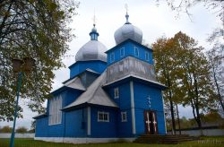

Другі аб’ект на нашым шляху: брацкая магіла ў цэнтры Лыскава
Тут пахаваны 502 воіны, якія загінулі ў баях з фашыстамі ў нашым наваколлі (шыфр113Д000620, пратакол Навукова-метадычнага савета № 82 ад 25.02.2003, Пастанова Савета Міністраў Рэспублікі Беларусь №578 ад 14.05.2007 года.) У 1965 годзе на ёй устаноўлены абеліск, які ўвекавечыў памяць загінуўшых воінаў.
Усе населеныя пункты нашай мясцовасці былі вызвалены 13 ліпеня 1944 года. Вызвалялі наш край войскі Першага Беларускага фронту, часцямі 193 стралковай дывізіі 105 стралковага корпусу 65-й арміі. Камандзірам дывізіі ў той час быў генерал-маёр А.Р. Фраленкоў. У вызваленні ўдзельнічалі таксама і войскамі 4-га Кубанскага казачага кавалерыйскага корпусу ў складзе конна-

механізаванай групы генерала А.І. Пліева. Баі ішлі жорсткія. Гарэлі хутары і вёскі па ўсёй акрузе. Асабліва моцна дасталося Лыскаву. Згарэла больш за палову местачковых будынкаў. Са слоў грамадзян-відавочцаў чорны дым падымаўся вельмі высока (гэта назіралася ў радыусе дваццаці кіламетраў), а затым слаўся ў бок Белавежскай пушчы. У выніку нямецкія войскі былі ліквідаваны. Але ж вызваленне дасталося вельмі дарагою цаною.
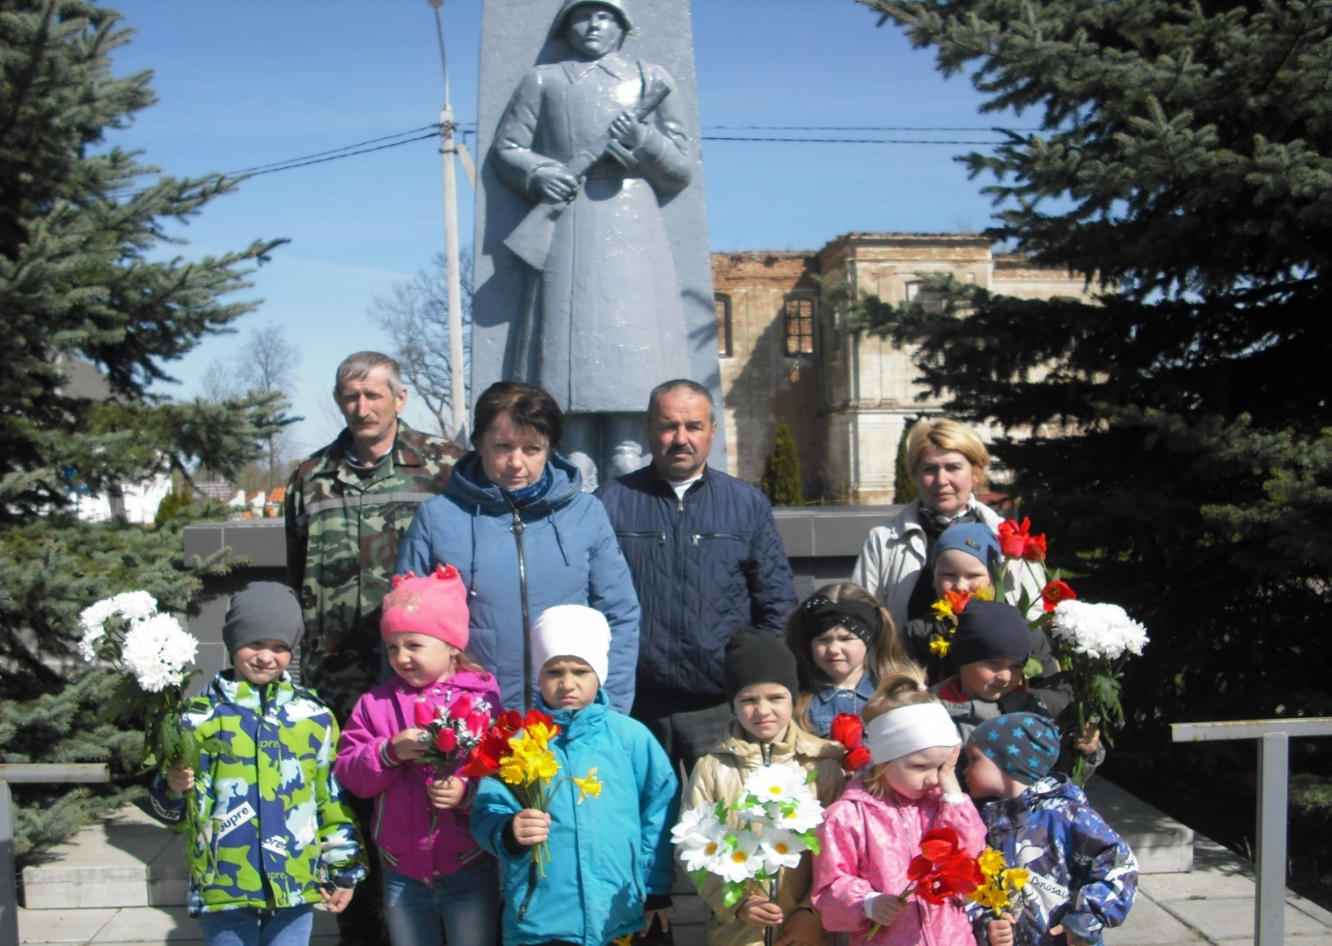

Трэці аб’ект на нашым шляху: брацкая магіла каля вёскі Барысікі.
Брацкая магіла каля вёскі Барысікі (0,5 км ад Лыскава), дзе 10 мая 1942 года былі расстраляны 68 актывістаў з навакольных вёсак (цяпер Пружанскага і Свіслацкага раёнаў)
